1. 同页下父子页面的通信

2018年1月31日，我需要做一个点击切换模板的功能，如图。

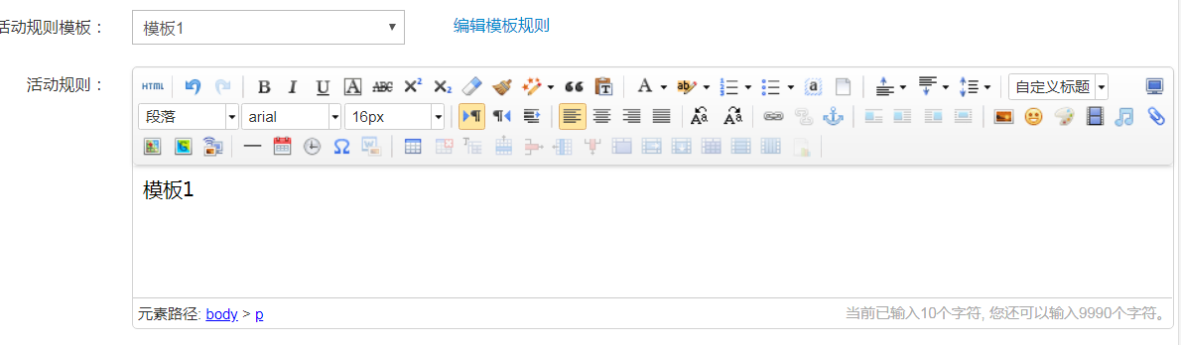

页面中引入了文本插件。它引入了一个页面。我无法找到引入插件中的对象。于是用到了通透腋下父子页面通信的技术，通过jquery实现了功能。

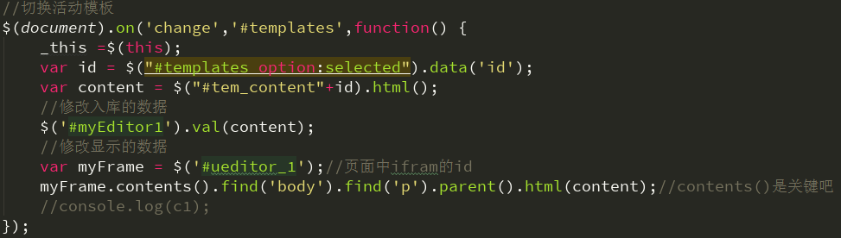

Ps：(1)值得关注的是textarea标签，获取它的内容的时候可以用html（）方法。如若涉及到入库操作。则必须修改value值属性。

(2)引入的插件text文本输入的地方标签会随着你的换行加入新的p标签，于是找到了p的父标签进行替换//以上find(‘p’)这种写法，会找到第一个p标签。得以实现功能。

相关知识可参考：<https://www.cnblogs.com/sydeveloper/p/3712863.html>

(3)不要把插件中获取的内容放在option的属性中。没做处理的数据很可能影响展示效果，最好放在页面中隐藏的标签中，使用的时候再获取。

contents()函数的返回值为jQuery类型，返回一个新的jQuery对象，该对象包含了当前jQuery对象匹配元素的所有子节点(包括元素、文本、注释等所有类型的节点)。

只要两个HTML标记之间存在任何空白字符(空格、换行符等)，就会被视作文本节点。

如果元素是一个<iframe>，则选取该文档的所有文档节点。

二、如何找到一个标签中带有某个属性的字标签呢？

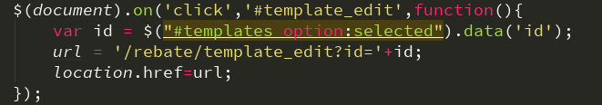

其中id为tempolates的标签是select，利用这种方式就可以找到当前默认选中的option对象了。

三、正则中{}被浏览器解析掉了。

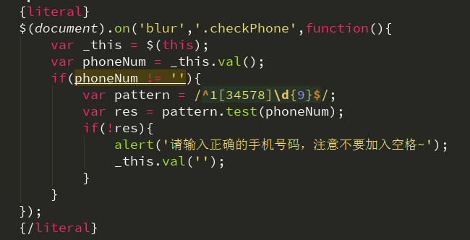

加上literal标签就可以使用{}了。防止标签被解析，原样输出的作用。